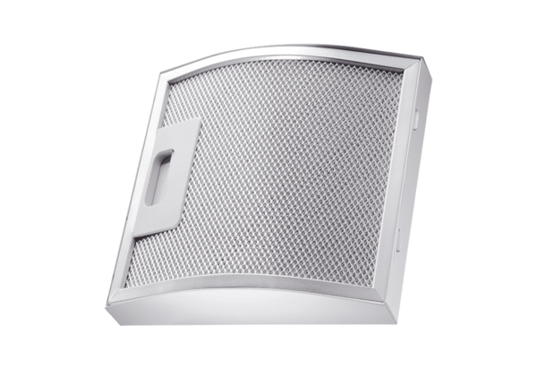Zsiradékszűrő egység elszíváshoz FFE 12Csomagolási egység: 1 darabVálaszték: C
Termékszám: 0092.0507Gyártó: MAICO

